**2. Ra 05 câu hỏi mức độ tương đồng ứng với mỗi câu 35 đề tham khảo BGD năm 2022**

**CÂU 38 TRONG ĐỀ MINH HOẠ 2022 – CHƯƠNG I – PHẦN CON LẮC ĐƠN – MỨC ĐỘ VẬN DỤNG CAO (8+)**

1. Hai con lắc đơn có chiều dài lần lượt là 81 cm và 64 cm được treo ở trần một căn phòng, tại nơi có g = 10 m/s2 . Khi các vật nhỏ của hai con lắc đang ở vị trí cân bằng, đồng thời truyền cho chúng các vận tốc cùng hướng sao cho hai con lắc dao động điều hòa với cùng biên độ góc, trong hai mặt phẳng song song với nhau. Gọi ∆t là khoảng thời gian ngắn nhất kể từ lúc truyền vận tốc đến lúc hai dây treo song song nhau. Giá trị ∆t **gần giá trị nào nhất** sau đây?

**A.** 0,45 s. **B.** 2,36 s. **C.** 7,20 s. **D.** 8,12 s.

**Lời giải**

+ Dạng phương trình dao động của hai con lắc đơn 

+ Trong đó 

+ Điều kiện hai sợi dây song song  hai con lắc này có cùng li độ góc



Hệ nghiệm thứ nhất luôn cho nghiệm thời gian âm nên không có ý nghĩa vật lý  thời gian ngắn nhất ứng với 

**Chọn A**

1. Một con lắc lò xo và một con lắc đơn, khi ở dưới mặt đất cả hai con lắc này cùng dao động với chu kì  Đưa cả hai con lắc lên đỉnh núi thì hai con lắc dao động lệch chu kì nhau. Thỉnh thoảng chúng lại cùng đi qua vị trí cân bằng và chuyển động về cùng một phía, thời gian giữa hai lần liên tiếp như vậy là 8 phút 20 giây. Tìm chu kì con lắc đơn tại đỉnh núi đó

**A.  B.  C.  D. **

**Lời giải**

+ Chu kì của con lắc lò xo là không đổi khi ta thay đổi vị trí địa lí nơi đặt con lắc

+ Chu kì của con lắc đơn  lên cao gia tốc trọng trường g giảm do vậy chu kì  phải tăng ⭢loại B và D

Ta xét tỉ số con lắc lò xo thực hiện 250 chu kì thì có cùng trạng thái với con lắc, vì chu kì của con lắc đơn là lớn hơn ⭢ để có cùng trạng thái với con lắc lò xo con lắc đơn đã thực hiện có thể hoặc có thể là chu kì...

⭢ Thử kết quả với  ta thu được s.

**Chọn B**

1. Hai con lắc đơn có cùng khối lượng vật nặng, dao động trong hai mặt phẳng song song cạnh nhau và cùng vị trí cân bằng. Chu kì dao động của con lắc thứ nhất bằng hai lần chu kì dao động của con lắc thứ hai và biên độ dao động của con lắc thứ hai bằng ba lần con lắc thứ nhất. Khi hai con lắc gặp nhau thì con lắc thứ nhất có động năng bằng ba lần thế năng. Tỉ số độ lớn vân tốc của con lắc thứ hai và con lắc thứ nhất khi chúng gặp nhau bằng

**A.** 4. **B.** . **C.** . **D.** 8.



**Lời giải**

Biên độ xét ở đây là biên độ cung. Do T1=2T2 và ; S02=3S01



Cơ năng cuả con lắc



Tại vị trí 2 con lắc gặp nhau túc là cùng li độ cung s nên: tìm mối liên hệ thế năng của 2 con lắc:(*)



Tại vị trí gặp nhau: xét con lắc 1 có thế năng băng 1/3 lần động năng: Cơ năng là: E1= Ed+Et1 (1)



Cơ năng con lắc 2: E2= Ed’+Et’( từ * suy ra)



Chia 2 vế cho Ed và chú ý (1):



1. Một con lắc đơn khối luợng *m*, dây mảnh có chiều dài *l*. Từ vị trí cân bằng kéo vật sao cho dây treo hợp với phương thẳng đứng góc  rồi thả nhẹ, lấy  m/s2, bỏ qua mọi lực cản. Độ lớn gia tốc có giá trị cực tiểu trong quá trình chuyển động là:

**A.**  m/s2. **B.**  m/s2. **C.**  m/s2. **D.**  m/s2.

**Lời giải**

Để tìm gia tốc có giá trị cực tiểu khi nào thì ta sẽ biểu diễn gia tốc toàn phần của con lắc theo li độ góc rồi khảo sát.

Gia tốc tiếp tuyến của con lắc là:  (m/s2)

Gia tốc pháp tuyến của con lắc là:

 (m/s2)

Gia tốc toàn phần là: 



Vậy  khi  hay  (thỏa mãn)

1. Một con lắc đơn gồm dây treo có chiều dài 45 cm với vật nhỏ có khối lượng 102g, mang điện tích 2 C. Khi con lắc đang đứng cân bằng thì đặt một điện trường đều có vectơ cường độ điện trường hướng theo phương ngang và có độ lớn  V/m trong quãng thời gian 0,336s rồi tắt điện trường. Lấy  m/s2,  Tốc độ cực đại của vật nhỏ trong quá trình dao động sau đó xấp xỉ là:

**A.** 18,25 cm/s. **B.** 12,85 cm/s. **C.** 20,78 cm/s. **D.** 20,51 cm/s.

**Lời giải**

Khi đặt điện trường theo phương ngang thì vị trí cân bằng mới của con lắc hợp với phương thẳng đứng gócvới:



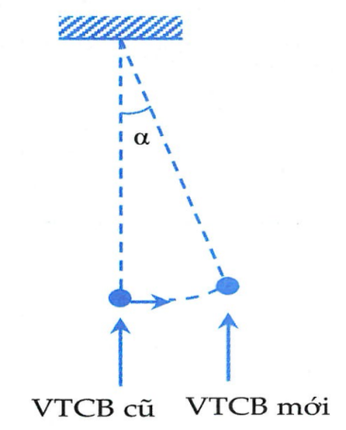Vì khi con lắc đang đứng ở cân bằng cũ thì đặt một điện trường hướng theo phương ngang nên coi như con lắc chuyển động với vận tốc ban đầu bằng 0 về VTCB mới, tức là biên độ góc của con lắc khi đó chính là .

Ta có gia tốc hiệu dụng:

 m/s2.

Chu kì của con lắc là:  s.

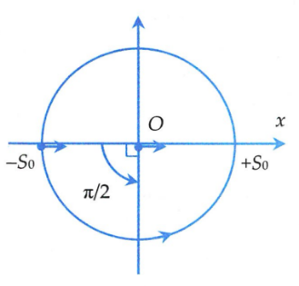Ta có điện trường bật trong thời gian  Trong thời gian này, dựa vào đường tròn ta có góc quét là  con lắc đi từ biên  đến vị trí cân bằng mới và đang ở vị trí cân bằng mới, vận tốc của nó có độ lớn cực đại là:



Tắt điện trường, vị trí cân bằng mới mất đi và vị trí cân bằng cũ lại thiết lập lại. Lúc này, so với vị trí cân bằng cũ thì con lắc đang có li độ góc là  và vận tốc lúc này đang là  Biên độ góc mới của con lắc là:

 rad.

Tốc độ cực đại của vật trong quá trình dao động sau đó là

 m/s cm/s.

**Đáp án C.**